Техническое задание

Ефимов Даниил, Шаклеин Денис 155

В рамках задачи было выбран план нашего проекта, который представляет собой рекомендацию пользователям фильмов по эмоциям, которые в них встречаются.

Цель:

Создать базу данных фильмов.

Задачи:

Каждому фильму может соответствовать одна или комбинация нескольких эмоций. Все возможные эмоции лежат в отдельной таблице, для комбинации указаны номера эмоций, из которых она состоит.

База данных должна содержать фильмы и информацию о них. Также в базе должны быть пользователи, которые могут отмечать просмотренные фильмы, ставить лайк\дизлайк, оставлять комментарии, оценивать комментарии других пользователей.

У пользователей может быть несколько уровней доступа с возможность комментировать или редактировать мета информацию фильмов.

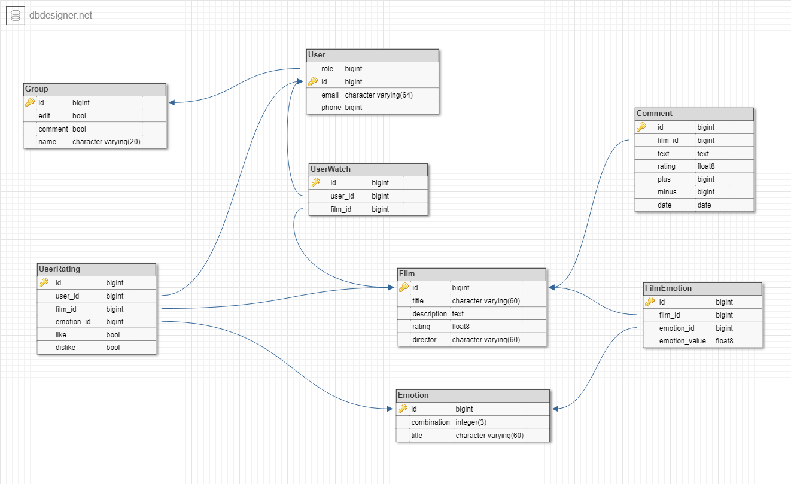Решение:

Была спроектирована следующая схема базы данных.

Запрос на создание базы данных лежит в файле create_db.sql, а наполнение тестовыми данными в файле commands.sql

В файле commands.sql представлены основные запросы, необходимые для полного заполнения базы данных. Данные о фильмах собираются с imdb при помоще скрипта на питоне. В тестовом варианте добавление данных из скрипта в базу была опущена.